MOLIM VAS PROČITAJTE PAŽLjIVO OVAJ DOKUMENT O PROCESU REGISTRACIJE

Evo vašeg vodiča za prijavu na platformu Global Leaders. pažljivo gledajte i pratite sve korake kako biste se uspešno registrovali.

- Obavezno preuzmite TRONLINK APP VALLET. Za Google pretraživač na računaru, laptopu morate da instalirate ekstenziju Google Chrom. Za mobilnu aplikaciju, iOS i Android, moraćete da preuzmete i instalirate TRONLINK aplikaciju na svoj mobilni telefon.

Sve o detaljnoj instalaciji TRONLINK-a na vaš pretraživač ili mobilni telefon možete pronaći u ovom detaljnom članku PROCES INSTALACIJE TRONLINK-a

- U procesu podešavanja TRONLINK-a na vašem računaru/telefonu, budite pažljivi, kreirajte čvrstu lozinku i držite na hlađenju svoj BACKUP KLjUČ I MNEMONIČKU FRAZU u slučaju gubitka pristupa da biste mogli da povratite svoj nalog na TRONLINK-u. Nismo u mogućnosti da vam pomognemo u slučaju gubitka podataka, jer nemamo/koristimo vaše privatne ključeve, i NE čuvamo/držimo vašu imovinu na bilo kom delu Global Leaders platforme.

Sve o detaljnoj instalaciji TRONLINK-a na vaš pretraživač ili mobilni telefon možete pronaći u ovom detaljnom članku PROCES INSTALACIJE TRONLINK-a

3. Finansirajte svoj TRONLINK novčanik. Da biste se registrovali i radili u sistemu, obavezno je da imate TRKS na svom nalogu na TRONLINKVALLET-u, pošto mi koristimo TRX blokčejn mrežu kao deo plana kompenzacije, depozita/povlačenja i razmene na našoj platformi. Preporučeni iznos je da uvek imate 100+ TRX na svom TRONLINK novčaniku za sve naknade za gas koje ćete platiti tokom procesa.

4. Razmena. Da biste mogli da deponujete naš token GLT na platformi, prva stvar koju treba da uradite je da deponujete USDT (TRC20) na svoj TRONLINK novčanik. Na primer, ako želite da učestvujete u vip.globalleaders.vip, platformi koja radi sa 1000GLT, moraćete da uplatite u svoj TRONLINK novčanik 1030 USDT (TRC 20) da biste mogli da kupite GLT na našoj menjačnici. Ne zaboravite takođe da imate 100+ TRX na istom novčaniku u TRONLINK-u. Nakon što deponujete USDT i TRX u vaš novčanik, preći ćete na URL vip.globalleaders.vip preko Google Chrome-a, platforma će od vas tražiti da POVEŽETE svoj novčanik sa našom platformom, potrebno je da kliknete na ODOBRITE. U sledećem koraku, pritisnućete dugme na vrhu ekrana RAZMENA, ubacićete da želite da promenite USDT u GLT, ubacićete iznos od 1030 USDT i zatim kliknite na pošalji. Zatim će se pojaviti novi prozor koji će tražiti da to potvrdite, gde ponovo morate da kliknete na ODOBRITE. U tom trenutku se dešavaju transakcije i moraćete da SAČEKATE! na tom prozoru dok se proces ne završi (obično ispod minuta, ali budite strpljivi i sačekajte zeleno obaveštenje na ekranu). Nakon obaveštenja o uspehu, možete se kretati iz tog prozora i proveriti stanje u svom novčaniku gde sada imate GLT tokene u iznosu od 1030. Sada ste spremni da se registrujete.

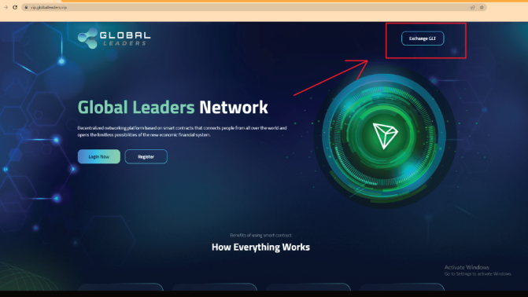

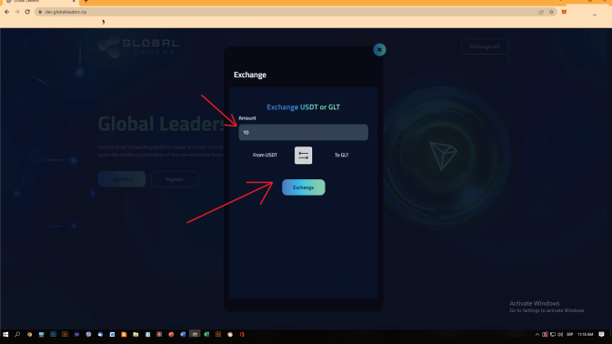

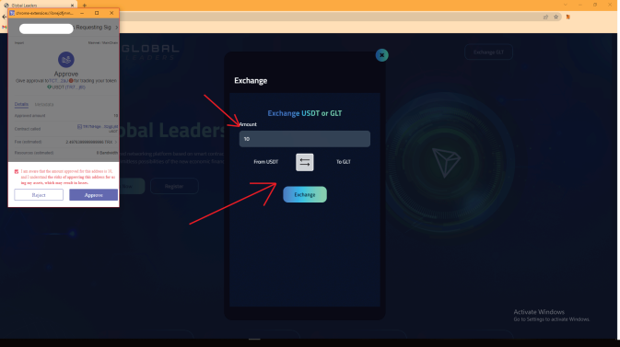
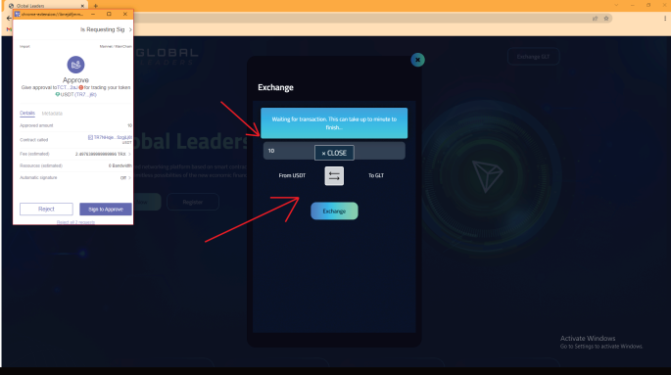

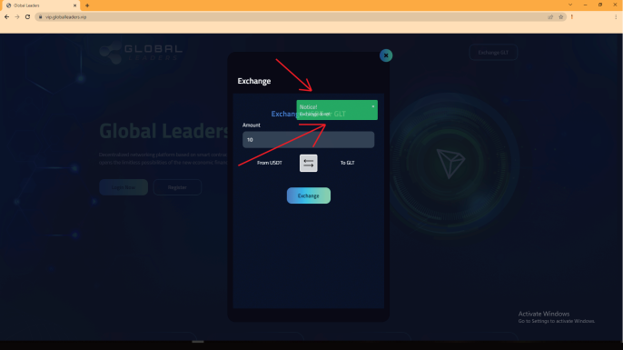

5. Registracija. Jedini način da se registrujete u sistem je preko referentnog koda vašeg upline-a, preduzetnika koji vas poziva da se pridružite. On će vam to obezbediti. Kada imate link za preporuku zalepite u pretraživač samo kliknite na enter i bićete dovedeni do iskačućeg prozora za registraciju, gde ćete pritisnuti dugme REGISTER. U tom trenutku se aktivira proces registracije i pojavljuje se drugi iskačući prozor, gde vas TRONLINK pita da li odobravate prenos GLT tokena na Global Leaders platformu + naknade, potrebno je da kliknete na ODOBRITE. Nakon toga postoji treći iskačući prozor koji vas pita da li ste sigurni da želite da platite iznos platformi, trebalo bi da kliknete na PLATI. Proces je pokrenut i na stranici će ponovo biti obaveštenje da se SAČEKA (NEMOJTE KRETATI SA STRANICE POŠTO PROCES MOŽE DA BUDE NEUSPEŠAN AKO NAPUSTITE STRANICU!), ako proces uspe, ponovo će biti zeleno obaveštenje o tome. Čestitamo, sada ste registrovani u sistemu. Pritisnite LOG IN i uđite na svoj nalog.

